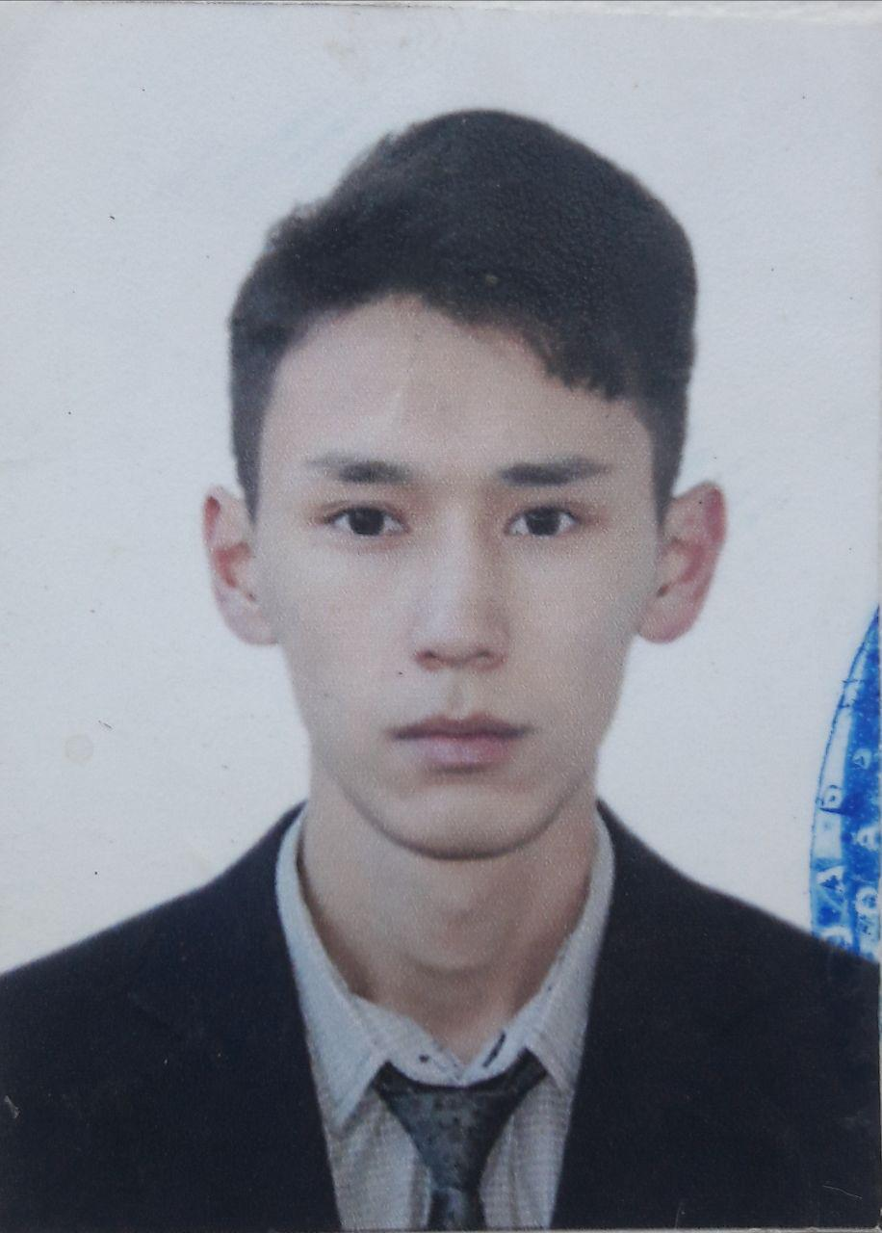 | САРСЕНБАЕВ ИЛЬЯС  РУСЛАНОВИЧ  Адрес: г.Семей Байтурсынова 46-104  Электронный адрес: solecavaganto@gmail.com  Моб. тел.: +77784245916
Дата Рождения | 16.08.1994
Образование | 2012-2015 Международный университет информационных технологий  2017 Казахский гуманитарно-юридический инновационный университет
Стаж работы | Общий стаж работы — 3  Педагогический стаж — 3  Дата приема — 01.09.2017
Уровни по модулям | Английский язык: IELTS 7.0  Казтест: Орта  ИКТ: Высокий
Опыт работы | 2017 — настоящее время  учитель информатики филиала «Назарбаев Интеллектуальная школа физико-математического направления г. Семей»  2015 — 2017  учитель математики образовательный центр Greenwich
Повышение квалификации | Курс повышения квалификации в форме стажировки по методике предметно-языкового интегрированного обучения CLIL (Content and Language Integrated Learning) на тему «CLIL Practicum» г. Лондон  10.03.2019  Семинар повышения квалификации по CLIL (Content and Language Integrated Learning) на тему «Train the trainer» г. Павлодар 20.10.2018  Курсы обучения учителей по программе третьего (базового) уровня в рамках уровневых программ повышения квалификации педагогических кадров Республики Казахстан, 12.01.2018  Обучающий семинар по подходу CLIL (Content and Language Integrated Learning) для учителей НИШ с тренером Питером Меехисто г. Астана  30.10.2017  Курс повышения квалификации по использованию графического редактора 3DMax и созданию web сайтов на базе Университета ИТМО г. Санкт-Петербург  2010 год
Участие в проектах | Автор программы элективного курса «Олимпийская школа для учащихся 7-11 классов»  Модерация материалов на ресурсе smk.edu.kz для учителей общеобразовательных школ
Научные и методические исследования | участие в исследованиях школы в рамках Lesson Study
Семейное положение | холост
Личные компетенции и навыки | · быстрая обучаемость  · организованность  · коммуникабельность  · способность управлять собой  · постоянный личностный рост
Деловые навыки | · целеустремленность  · умение обозначать и решать поставленные цели  · умение обучать, развивать и мотивировать
Технические навыки | Знание языков программирования:  C++/C#/Java  MySQL/Python  Pascal/Delphi  Владение офисными программами  Word, Excel, PowerPoint  Владение графическими редакторами:  Photoshop/3DMax/CorelDraw
Другие комментарии  Удостоен наград | Благодарственное письмо директора школы за трансляцию опыта в процессе внедрения ОСО, 2018  Благодарственное письмо директора школы за подготовку детей к сетевым и международным олимпиадам по информатике и программированию 2019  Благодарственное письмо директора школы за творческий подход и проявленный профессионализм в работе Летней школы, 2019  Благодарственное письмо директора школы за творческий подход и проявленный профессионализм в работе Летней школы, 2018  Диплом 2 степени в Интернет олимпиаде КИО для учителей по информатике  1 место в Интернет олимпиаде по информатике на базе Университета ИТМО г. Санкт-Петербург  Участие в республиканской олимпиаде по информатике 2012 год  2 место на сетевой олимпиаде НИШ по информатике 2012  1 место на сетевой олимпиаде НИШ по информатике 2011 год

